Муниципальное бюджетное дошкольное образовательное учреждение «Детский сад комбинированного вида № 4 «Березка» поселка городского типа Актюбинский Азнакаевского муниципального района Республики Татарстан

МБДОУ «Детский сад комбинированного вида № 4 «Березка»
п.г.г. Актюбинский Азнакаевского муниципального района РТ

Межсемейный долгосрочный проект «Театр Мод «Чародейка»
в рамках проблемно- ориентированного Зонального семинар – практикума педагогов ДОУ «Принцип интеграции в образовательном процессе ДОУ»

КОЛЛЕКЦИЯ « МОДА ИЗ ПОЛИЭТИЛЕНА -2014»

Воспитатель
первой квалификационной категории
Левкина М.Е.

п.г.т. Актюбинский, 2014г.
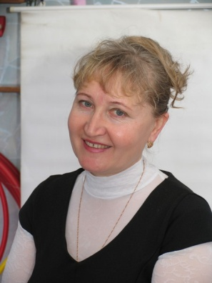
Аннотация
ФИО: Левкина Марина Егоровна
Должность: воспитатель
Место работы: МБДОУ №4 «Берёзка»п.г.т. Актюбинский
Образование: среднее специальное
Пед.стаж: 24 года, в данной должности 10 лет.
Квалификационная категория: первая квалификационная категория
Методическая тема: «Экологическое воспитание через восприятие музыкой».

Введение

Задачи:
      - активизировать и объединить творческие способности родителей, вызвать инициативу к пошиву сценических костюмов из нетрадиционных материалов;
      - продолжать развивать ориентировку в пространстве (овладение общим пространством зала и его частями (центр, углы) в процессе движения; развивать чувство ритма;
      - создать положительные эмоции, позитивное настроение от совместно проделанной работы;
      - пропагандировать полиэтилен в качестве основы для изготовления сценических костюмов;
      - продолжать формировать у детей чувство ответственности за состояние окружающей среды, развивать творческое воображение, поощрять танцевальное творчество.
Методические приёмы:
1. Показ воспитателя в сопровождении стихов и музыки.
2. Самостоятельная работа детей под музыку.
3. Обыгрывание сценической походки и построения в музыкальном зале.

Предварительная работа:
- Экскурсия в кабинет швеи: знакомство с правилами хранения иголок, ножниц. Беседа со специалистом на тему: «Весенняя мода».
- Беседа о показе моды в детском саду.
- Беседы о людях профессий, которые создают новые модные коллекции.
- Просмотр мультфильма «Ленивое платье», «Малышки Брац».
- Знакомство с построением на дефиле. «Детская мода». ( просмотр видео записи).
- Разучивание стихотворения А. Барто «Модница».
- Знакомство со стихотворениями, сопровождающими пока костюмов.
- Прослушивание песни «Модница».
Материал для пошива костюмов
ПВД (полиэтилен высокого давления) пакеты: пакеты-майка, фасовочные пакеты, пакеты с прорезной ручкой, пакеты с петлевой ручкой, пакеты с донными складками, пакеты с боковыми складками, пакеты ПВД без ручек, полиэтиленовая плёнка, мусорные, фасовочные пакеты, скотч, скотч с логотипом, изоляционные утеплители для труб, ленты видео и аудио кассет, молочная плёнка трёхслойная, стретч плёнка.

Организационная работа:
Создание творческой группы из родителей, для изготовления эскизов в рисунках, пошива костюмов, а также для подготовки презентации моделей.

Форма проведения: театрализованный показ моделей (дефиле).

Примечание: Данное мероприятие разработано для дошкольников 5-7- лет и может быть проведено в образовательных учреждениях, при проведении карнавалов, маскарадов, конкурсов.

Ход мероприятия:

Уважаемые зрители, представляем вашему вниманию, очередной юбилейный показ театра мод «Чародейка». Незаметно пролетело время и вот уже третий выпуск детей участвует в дефиле. Наш показ посвящён такой важной проблеме современного человечества, как экология нашей планеты. Сегодня наша коллекция называется Мода из Полиэтилена – 2014 г. Дети с большим удовольствием будут демонстрировать результаты совместных трудов родителей и педагогов.

Мы хотим праздник всем вам подарить
Из полиэтилена костюмы сшить
На подиум выйдем сейчас
Ведь мамы очень старались для нас
Полиэтилен наш бессмертный герой
Мы восхищаемся гордо тобой
Ты можешь быть золотым, прозрачным, как дым
Ты можешь быть черным, блестящим, простым
Ты очень нам нужен, наш славный герой
Я каждою встречей любуюсь тобой
Ты носишь предметы и вещи в себе
За то спасибо скажем тебе
Народ всегда смекалист был
И шире в хозяйстве тебя применил
Мы праздник хотим тебе подарить
Из тебя костюмы старались нашить
На подиум вывести в этом друзей
И праздник наш модный начать поскорей

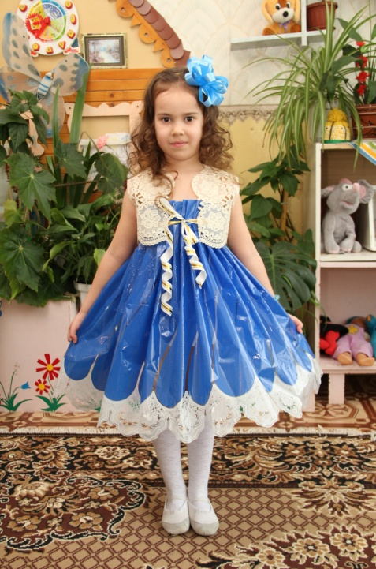
1.«Платье с болеро». Гумерова Аделя.
Хочу быть стильной и красивой
И вот ловлю сегодня взгляды на себе
В своей накидке новой болеро
Пойду я с мамою и с папою в кино
Платье с болеро покоряет модниц, практичностью и удобством. Болеро кремового цвета, которое замечательно гармонируют с расцветкой костюма. Наше болеро в классическом стиле универсально: не имеет застёжек. Платье постое по пошиву. Болеро даёт возможность создавать стильные и интересные ансамбли, подходящие для любого времени года. Вы всегда будете ловить на себе восхищённые взгляды.

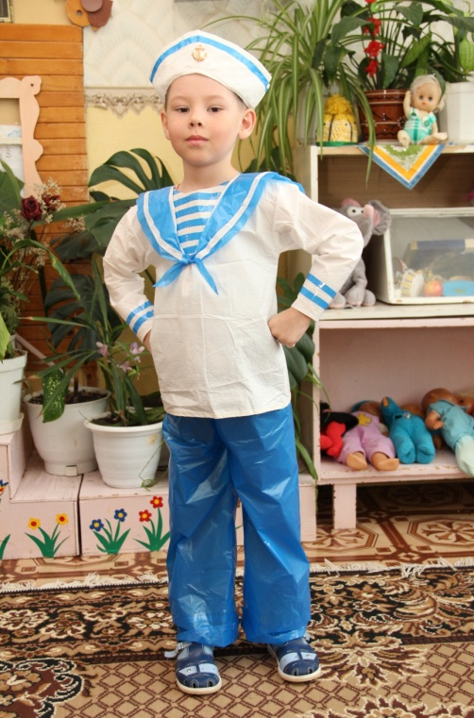
2. « Морячок». Есипов Роман.
Хотя я на море ещё не бывал
Поехать увидеть его я мечтаю
Я вырасту буду матросом друзья
Матросский костюм украсит меня

На рубеже 21 века мы продолжаем носить бушлатики, фуражки - бескозырки, в наше время одинаково носят их и мальчики и взрослые мужчины, В костюме продолжается традиция элегантного костюма моряка: белая рубашка с вырезом лодочкой, широкие брюки, и такой аксессуар, как берет. Этот костюм из нашего детства, трогательно мил и узнаваем.

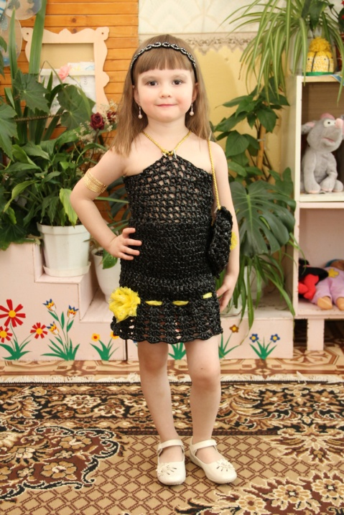
3. «Маленькое черное платье». Салахутдинова Лейля
В маленьком платье чёрного цвета
девочка, будто из фотореклам,
девочка - чудо, изящно одета
и грациозная, словно Одэтта,
легкой походкою движется к вам
Коктейльное чёрного цвета длиной до колен, его можно надеть на любой праздник. Платье связано крючком из пакетов для мусора. Работа трудоемкая и филигранная. Позволить себе маленькое чёрное платье может любая девочка, ведь имея одно такое платье, можно с помощью аксессуаров создать множество комбинаций и каждый раз выглядеть по-разному. В нашем варианте платье дополняют розы, а также сумочка клатч. Маленькое чёрное платье присутствует в коллекции большинства модельеров всего мира.
4. «Маленький принц». Каримов Эмиль
Я лечу от планеты к планете,
Я хочу все узнать на свете,
Я хочу быть за все в ответе,
Я сумею - Вы мне поверьте
Маленький принц, живущий на астероиде Б-12,- символизирует для нас чистоту, бескорыстие. Носителями этих ценностей, считаются дети. Они живут «по велению сердца» Детям дано инстинктивное понимание этих истин. Сшиты все главные элементы сценического костюма: жилет, брючки, и берет украшенный яркой брошью. В костюме необычная деталь, бросающаяся в глаза - это обувь, сразу видно принц не из нашей планеты. Так и хочется с ним заговорить и получить ответы на многие вопросы.

5. «Роза». Гаязова А.
Как идут вам эти розы
Невозможно глаз отвесть
Вы красивы и нежны
И немножечко скромны
Полиэтиленовые пакеты с яркими розами сорта «Виктория» навели маму на мысль создать костюм и вот перед вами оригинальное решение: кофточка прямого пошива, юбка - макси с многоярусными воланами, такие юбки занимают в современной моде достойной положение, они на пике популярности в этом сезоне. В костюме демонстрируется изысканный вкус и романтичность.
6. «Смокинг». Дёмин Кирилл
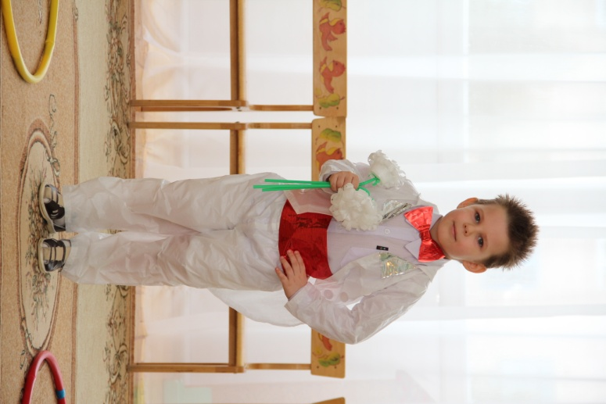
Мне мама сшила смокинг белый
Я в нём как денди - настал мой час
На бал весенний, иду я смело
Леди, где вы? я приглашаю вас
Вы, не знаете, что надеть на своего мальчика, но хотите чтобы с него на празднике не сводили глаз – подарите ему шикарный белый смокинг, белые брюки и ярко красную бабочку с широкий поясом. Вспомните фильмы – именно такие костюмы носили самые крутые герои, одним взглядом покоряющие сердца. Мама порадовала своего малыша, позволив ему ощутить себя королем бала, сегодня все восхищенные взгляды гостей будут устремлены на него.
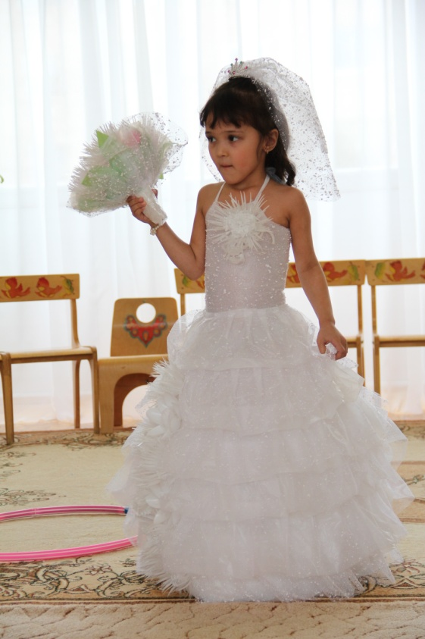
7. «Невеста». Галиуллина Сафина
От тебя светлеют стены дома
Как наряд твой свадебный хорош
Как ты в танце плавно, невесомо
Белоснежной лебедью плывёшь
Сшить красивое свадебное платье своими руками – затея, достойная восхищения. Мама сшила платье с простым и универсальным лифом и пышной юбкой с воланами из упаковочной сетки и белых пакетов для мусора. Цветы на платье выполнены из одноразовых пластиковых стаканчиков и ложек. Фата - символ скромности и чистоты, сшита из той же сетки для пакетов, букет сшит из пластиковых стаканчиков и резиновых перчаток. Если вы мечтаете об элегантном, стильном, не сковывающем движения свадебном платье – наша модель – как раз для вас!
8.«Мушкетёр. Галиев Артур
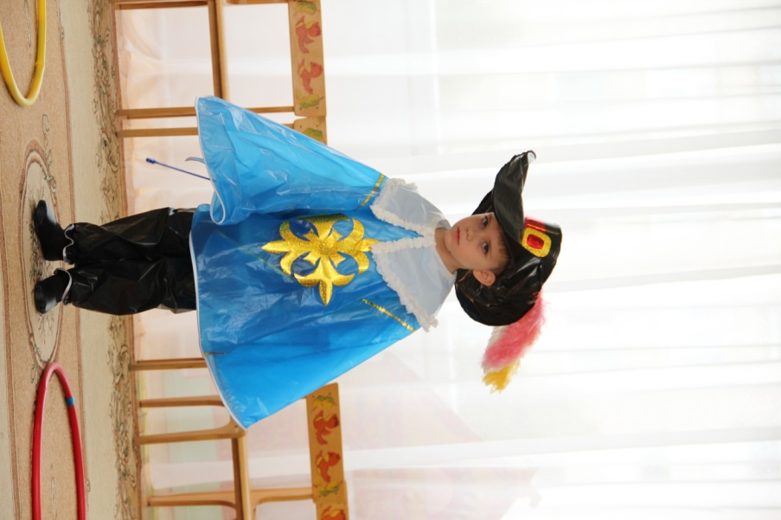
Я веселый мушкетер!
Смел, отважен и хитер.
Научусь я фехтовать,
Буду маму защищать.
Нет на свете мужчины, который бы не мечтал в детстве стать мушкетёром.
Для пошива костюма были использованы полиэтиленовые пакеты: плащ -накидка голубого цвета выкроена в форме полу-солнца, на ней выполнена аппликация в форме креста, нарядный воротник и манжеты кипельно- белого цвета бросаются в глаза и конечно же широкополая чёрная шляпа и неотъемлемый атрибут костюма шпага с наконечником для безопасности. Костюм мушкетёра - это классика новогодних вечеров и детских утренников.
9.« Фея с планеты сноведений». Тугулёва Аделина

Дети спят, уснули глазки.
Снятся им цветные сказки.
Тихо фея прилетела,
На подушку к детям села.
Костюм феи сшит из пакетов для мусора разных расцветок: платье - сарафан на бретелях, съёмные рукава – «фонарики». Шлейф по длине разрезан на ленты, которые развиваются при ходьбе. Шляпа с широкими полями, сшита из пакетов для чая. Каждая девочка мечтает встретить свою фею во сне и попросить исполнить единственное желание. Наша фея из детских снов выглядит загадочно мило.
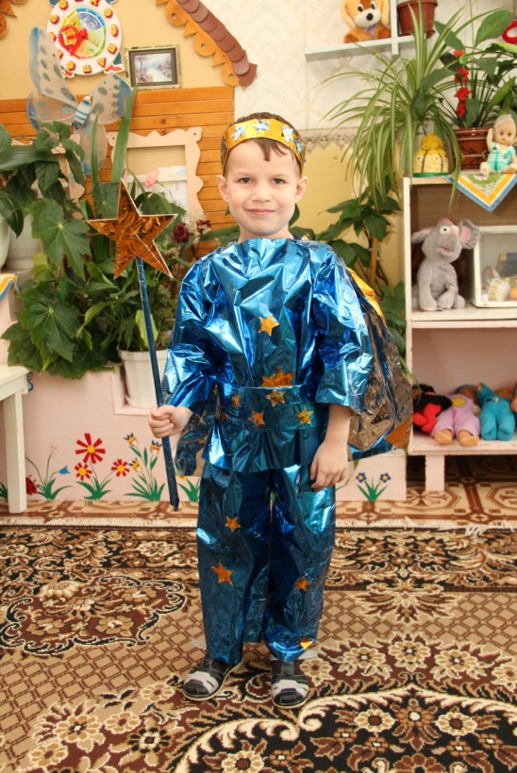
10. «Звёздный мальчик». Иллалетдинов Ильназ
Звезды все пересчитаю,
Все кометы перечту
Так я прошлое узнаю
И грядущее прочту.
Костюм выполнен из голографической бумаги темно синего цвета. Штанишки простого покроя, а вот рубашка в стиле кимоно фиксируется поясом. По всему костюму выполнена аппликация из звёзд. Ярким дополнением является накидка и такой аксессуар, как «венец», символизирующий бесконечность. Жизнь звёздного мальчика наполнена смыслом, а смысл жизни - призвание человека в бескорыстной любви к тем, кому он нужен.

11. « Дюймовочка». Кадырова Лейсан
Маленькая девочка
Ростом с ноготок.
Рождена из зернышка,
Родной дом ее цветок
Мама сшила костюм из пакетов для мусора. Мини юбочка двухслойная на резинке, блузка украшенная крылышками, на планке блузки нашиты объёмные жёлтые цветы. Оживляют костюм аксессуары: два объёмных банта, браслеты и завершает образ нарядные башмачки. Трогательный образ, вызывает желание вновь перечитать эту волшебную сказку.
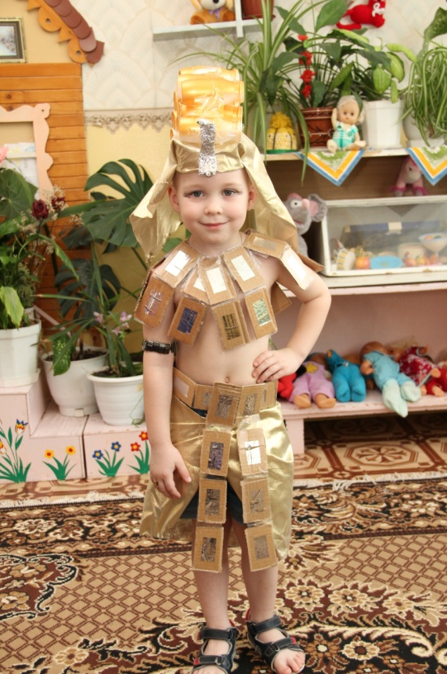
12. « Фараон». Зиннатуллин Рамазан
После потопных времен
Жил на земле фараон.
Молод, горяч и умён
С именем Тутанхамон
Костюм: «фараон» это совместная творческая работа всей семьи. Исторический костюм удался на славу, все получилось как в кино: самый главный атрибут царской власти это налобное украшение – урей – поднявшаяся кобра с раздутым воротником, золотой щит с драгоценными камнями на груди и набедренное покрывало с золотым поясом фараона, Уже с первого взгляда на костюм понятно – это не просто человек, а перед нами правитель Египта.

13. «Чёрно- белое платье». Гильманова Азиля
Мне к празднику платье мамочка сшила
Настроенье хорошее мне подарила
Прекрасное платье! Говорят мне во след
А из чего оно сшито, это наш с мамой секрет
Платье цельнокроеное. Сшито из чёрно-белых обёрточных пакетов, идеальное сочетание. Украшает платье и придает пышность воланы и конечно же цветок в виде броши на груди. Очаровательное эффектное платье, прекрасно подойдёт для любого праздника.

14. «Человек – дождя». Тилабаев Ансар
Управляя продвиженьем туч и облаков,
Человек Дождя, однажды, прилетел из снов.
Ему должно быть нежно улыбнулась ты
Ведь в апреле нам нужны дожди
Плащ с капюшоном сшит из оберточного материала, на нём выполнена аппликация в виде капель из самоклейки, так и хочется всем его пощёлкать и потрогать, а запах на поясе делает сей предмет гардероба непромокаемым. Рукава кофты сшиты регланом, штанишки свободного покроя с манжетами сапожки из бахил. Когда наступит дождливая погода, наш костюм сохранит хозяина от сырости.

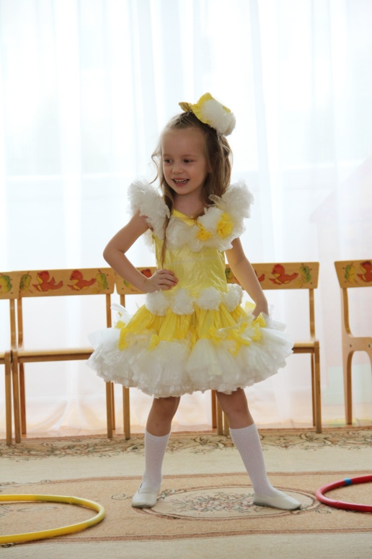
15. « Платье -Американка». Гарайшина Лия
Как будто во сне по Бродвею иду
И вот я проснулась пред вами стою
Это не сказка, это не сон
Платье мне сшили на новый сезон
Своё название и популярность платье получила из фильмов 50-60 годов прошлого века. Оно не утратило своей актуальности, как детский праздничный наряд и сегодня. Платье цельнокроеное, ярко жёлтого цвета. Низ платья многослоен, что придает платью объём. По талии платье декорировано пышными цветами белого цвета Мама продумала в платье каждую мелочь, нет сомнения это красиво и мило.

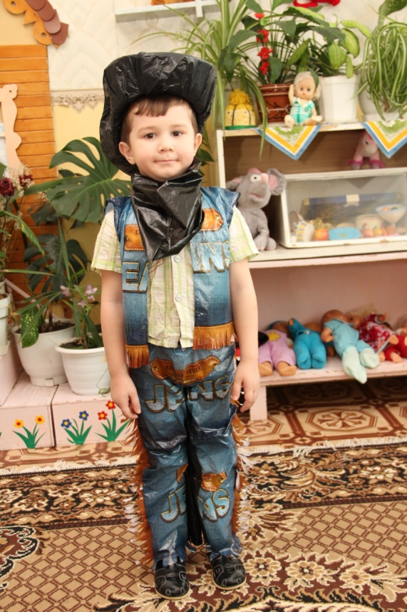
16. «Ковбой». Шайхутдинов Радлен
Я сегодня перед вами
Защищаю свой наряд.
То, что сделано руками мамы
Вам представить очень рад.
Ведь мне пока рановато
Пускаться на поиск страстей,
И лет мне еще маловато,
Но в жизни имею я цель.
Пакеты с рекламными изображениями фирменных джинсов, натолкнули маму на пошив ковбойского костюма. Стильный жилет, свободные джинсы и настоящая шляпа с загнутыми полями « ковбойка» и перед нами предстаёт храбрый паренёк Техаса. Это 100% попадание в образ.

17. «Мальвина». Хайретдинова Рамина
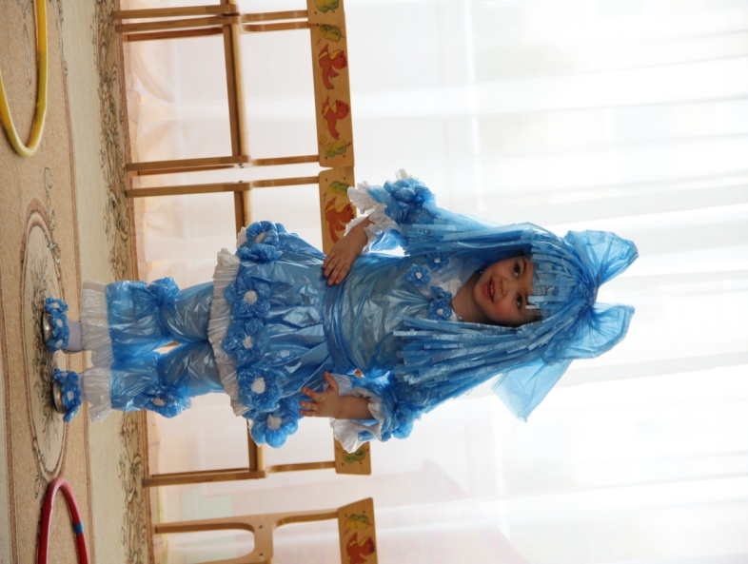
Мальвина, Мальвина – девочка мечты
Синеглаза и кудрява – ты символ красоты
Есть в тебе особенность одна
Ты умна, воспитана, скромна
Наша Мальвина одета в голубое платье, из-под которого виднеются панталоны. На голове Мальвины – кудряшки и огромный бант. Восхищает воротник и низ платья, обрамлённый множеством голубых цветочков, и обязательный элемент - пышный бант на спине. Девочка в таком платье выглядит словно кукла. Симпатичный и милый костюм Мальвины подойдет на любой праздник. Он делает образ милым и романтичным.
18. «Репер». Паняев Захар.
Он всегда будет первым, и мы это знаем,
На радость себе, родным и друзьям
Давайте ему от души пожелаем,
Добиться того, чего хочет он сам.
Оригинальное решение мамы, и вот сына не узнать. Молочные пакеты «Весёлый молочник» превращаются в стильный костюм музыканта - репера. Майка на размер больше из лицевой стороны пакетов, замечу найдено интересное решение: использовать изнаночную сторону пакетов для широких штанишек и конечно же аксессуары: очки и массивная цепь и шапочка - неотъемлемая часть костюма. Такой костюм подойдёт для тематических вечеринок и дискотек.

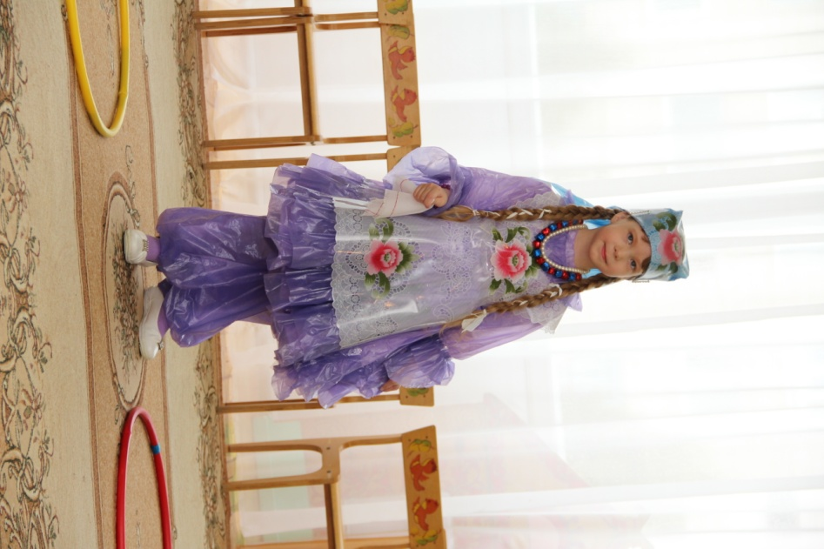
19. «Национальный женский татарский костюм». Хузина Азалия
Люблю я свой костюм народный,
Чудно он на мне сидит
Я стала модной и красивой
Моя семья так говорит.
Костюм выполнен из пакетов, нежно сиреневого цвета. Традиционный трапециевидный силуэт пронизывает весь костюм, мы видим обилие растительного орнамента на фартуке, головном уборе. Неотъемлемая часть костюма платок «по - татарски». В косы вплетены хасите - перевязь из
полиэтилена, характерная особенность костюма это штаны широким дном, без них не обходился не один танцевальный костюм девушки татарочки.
Костюм безупречен, лаконичен и национален, что радует глаз.

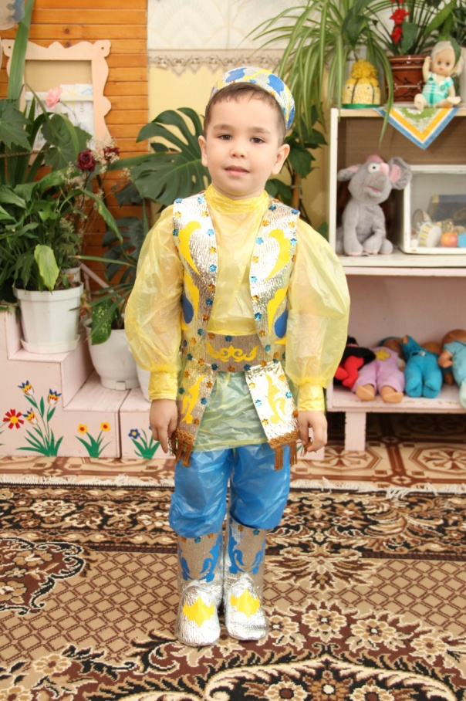
20. «Национальный мужской татарский костюм». Ахметов Ранис
Что мы Родиной зовём?
Дом, в котором мы живём
Сегодня праздник у нас друзья
Костюм любимый надену я
В мужской костюм входят широкая длинная рубаха, кафтан, шаровары. На голове тюбетейка, оформленная растительным орнаментом. Обязательным элементом традиционной одежды татарина является пояс, он подчёркивает фигуру и подтягивает торс. Сапоги- ичиги национальная обувь татар, также выполнены безупречно. Чувствуется тонкое понимание стиля и традиций татарского костюма. Так и хочется пуститься в задорный танец «Эпипэ», закружив в танце свою партнёршу.

21. « Сююмбике - царица Казанская» Миннахмедова Л.Н.
Княжна, казанская царица
Госпожою нарёк тебя народ
С своей красавицей Казанью
Ей не расстаться никогда
И будут про неё сказанья
Лететь в веках из уст в уста—
В костюме соблюдены все каноны царской принадлежности:
конусообразная шапка, широкое платье и длинные рукава со множеством оборок. Платье с такими длинными рукавами могли носить только богатые женщины. На Сююмбике надет расписной камзол, красивый платок развивается шлейфом и, конечно же «изю» - украшение нагрудное, его надевали замужние царственные особы. Национальный костюм считается отличительной чертой любой нации, также как и язык. Сююмбике - царица Казанская, первая женщина мусульманка в истории исламского мира, выполняла роль главы государства в качестве регентши в виду несовершеннолетия своего сына Утямыша. Вообще-то звали её Сююн, а Сююмбике - «Любимая госпожа» её нарёк народ, за её мудрость, щедрость и понимание.

Заключение:
В заключении хочется сказать, что программа «Истоки» ориентируется на взаимодействия с семьёй дошкольника. Наше тесное сотрудничество создало в группе доброжелательную атмосферу, а у ребёнка уважительное отношения к своим близким. Родителям важно видеть своего ребёнка в разных видах деятельности. Такие наблюдения это источник новых знаний о сыне или дочери. Наш театр мод показывает способ общения ребёнка со взрослыми (с родителями и воспитателями), новые возможности для развития у ребёнка любознательности, воображения и креативности. Наши родители в очередной раз доказали свою творческую способность, активность и бесспорно талантливость. Молодое поколение родителей, сегодня обладает огромным воображением и более устремлены к творчеству, это очень радует нас. Они смогли своими руками дать новую яркую жизнь старым предметам. Спасибо им за совместную работу, которая не только сблизила нас, но и доставала массу новых ярких впечатлений. Дети получили большой заряд энергии, почувствовали себя в центре внимания, у всех повысилась самооценка. Показ моды (дефиле) принёс только радость и хорошее настроение. Благодарю всех гостей за внимание.

Используемый источник:
Интернет- ресурсы.

